

**LUO**

**De Ridder Pieter-Jan**

juni 2019

Opleiding NxT Media Technology (MCT)

Karel de Grote Hogeschool Antwerpen

Promotor

Sead Memic

Inhoud

1 Concept 2

2 Planning 2

3 Functionaliteiten 3

4 User cases 4

Case 1 4

Case 2 4

5 Branding 5

Logo 5

Primaire Kleuren 5

Fonts 5

6 Screenshots 6

7 Technologieën 8

Vue 8

Firestore 8

Vue Router 9

Vuex 10

8 Usability tests 11

9 Eigen ondervindingen 13

10 GitHub 14

11 Toekomst van Luo 15

11 Timesheet 16

12 Conclusie 21

# 1 Concept

Luo is een leuke frisse quiz applicatie die aanleunt tegen de nieuwe PWA technologie. Iedereen heeft de mogelijkheid om een quiz aan te maken en te delen op het overzicht, zodat iedereen deze kan spelen. In mijn vrije tijd verdiep ik mij in natuurfotografie en vind het leuk om hier continue over bij te leren. Om dit process wat eenvoudiger te maken, kwam ik op het idee om de kennis die ik heb vergaard in een quiz vorm te steken, zodat ik deze dagelijks terug kan spelen om op deze manier mijn geheugen over dat bepaald onderwerp op te frissen. Ik heb dus geen bepaalde doelgroep waar ik mij specifiek op focus. Iedereen die nieuwigheden wilt bijleren en zijn ervaringen wil delen met anderen, kan dat doen door gebruik te maken van Luo.

# 2 Planning

Voor mij gaat plannen het beste met twee eenvoudige tools: een pen en een notietieblokje. Ik vind dit zeer handig om snel ideeën die je plots binnenschieten of feedback die je hebt verkregen van personen rondom je op te schrijven. Zo heb ik mijn brainstorm process, de functionaliteiten en de grote lijnen van de applicatie verwerkt.

Toen ik dit had uitgewerkt heb ik via GitHub Projects mijn planning neergezet in de vorm van issues. Elk issue heeft een eigen nummer bv “LUO-022”. Wanneer ik commit naar GitHub verwerk ik deze nummer steeds mee in mijn commit. Indien je op een later punt iets wil contoleren, kan je via deze nummer in je commit history makkelijk terug vinden wat je toen had gedaan.

# 3 Functionaliteiten

Tijdens het plannen heb ik uiteraard ook genoteerd wat ik kwa features terug wil zien in de applicatie. Hier zie je enkele use cases:

* Iedereen moet in staat zijn om een quiz te spelen.
* Indien je quizzes wenst te maken, zal je je moeten registreren.
* Het moet mogelijk zijn om multiple choice quizzes aan te kunnen maken. In de toekomst ga ik meer speelmodussen voorzien.
* Op het einde van een quiz kan je deze liken.
* Elke gebruiker moet een quiz kunnen reporten indien deze de regels overtreed. Denk aan grof taalgebruik of discriminatie.
* Quizzes met een QR code kunnen aanmaken.
* QR codes kunnen scannen om dan de bijhorende quiz te kunnen spelen.
* Als gebruiker een categorie kunnen voorstellen.
* Andere gebruikers kunnen volgen zodat je een melding krijgt wanneer deze een nieuwe quiz hebben gemaakt.
* Foto’s en geluid kunnen toevoegen aan elke vraag.

# 4 User cases

Om een beter voorbeeld te geven waar Luo allemaal voor kan gebruikt worden, som ik even enkele cases op.

## Case 1

Een werkneemster van een museum wil haar bezoekers een leukere ervaring laten beleven. Ze besluit om een quiz te maken met de kennis die ze doorheen de jaren heeft opgedaan. Door de handige QR code functie die in Luo te vinden is, kan ze deze codes afdrukken en op verschillende plaatsen in haar museum ophangen. Hierdoor kunnen bezoekers tijdens hun rondleiding deze QR codes met de Luo app scannen om meer informatie over dat bepaald onderwerp te vergaren en de informatie op een leukere manier te verwerken.

## Case 2

We volgen een klas die momenteel in hun examenperiode zitten. Tijdens deze periode worden er vele samenvattingen van de ene student naar de andere verstuurd. Dit is niet altijd even praktisch en de kans bestaat dat er foute informatie in staat, waardoor iedereen op het examen buist. Luo kan hierbij helpen! Zo is het mogelijk voor de studenten om hun samenvattingen als quiz in de applicatie te steken. Via de QR code kunnen ze deze makkelijk delen met de rest van de klas. Indien er iemand niet akkoord is met bepaalde informatie die er in staat, kunnen ze deze vraag reporten zodat de maker van de quiz op de hoogte wordt gesteld van zijn fout.

# 5 Branding

Voor ik begon aan Luo wou ik dat de applicatie zeer fris en duidelijk overkwam. Vooral veel wit met hier en daar een accent kleur. Ik heb veel designs geprobeerd, omdat ik problemen ondervond met het verwerken van de foto’s. In mijn definitieve design maak ik gebruik van cards, waardoor het design nu goed tot zijn recht komt.

## Logo

Het logo is ontworpen in de primaire kleuren van Luo. In het logo is subtiel de L, U en O verwerkt.



## Primaire Kleuren

#BA42CC

#09A129

#F21B3F

#7326D6

## Fonts

In de applicatie maak ik gebruik van het font ‘**Montserrat**’.

De volgende lettergroottes worden gebruikt. (als rem in de applicatie)

**32px 24px 21px 16px 13px 10px**

# 6 Screenshots

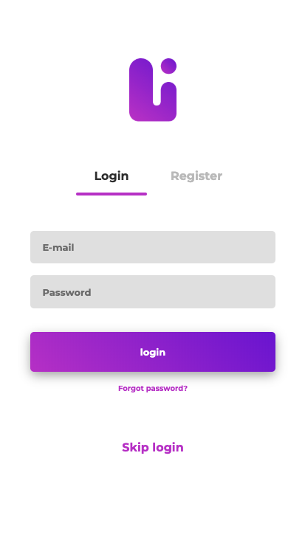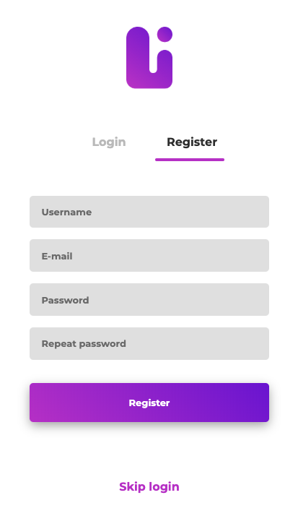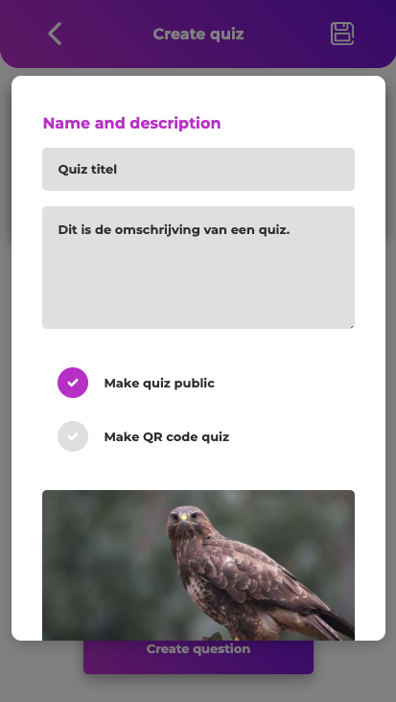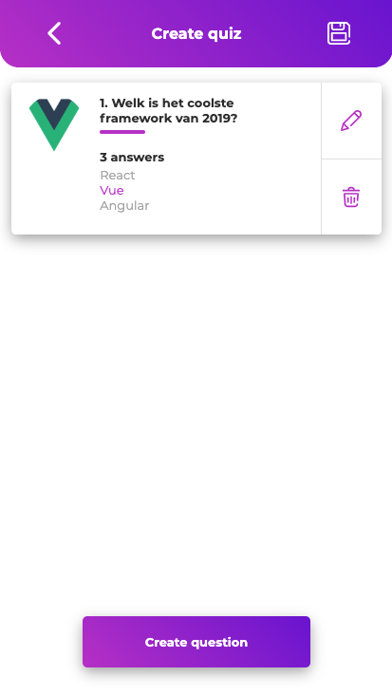

Screenshot 1 - Quiz aanmaken.

Screenshot 2 - Quiz opslaan.

Screenshot 3 – Registreer scherm.

Screenshot 4 – Login scherm.

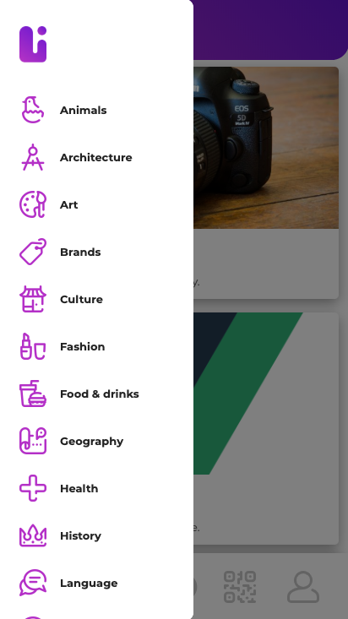

Screenshot 5 – Filteren op categorie.

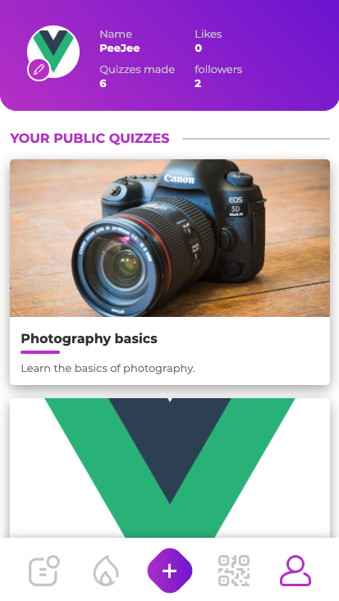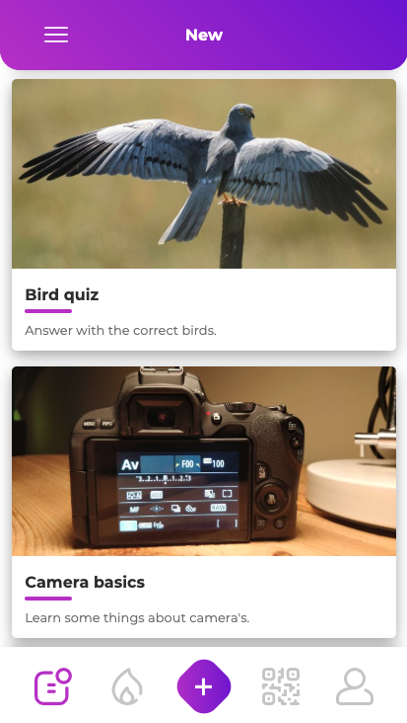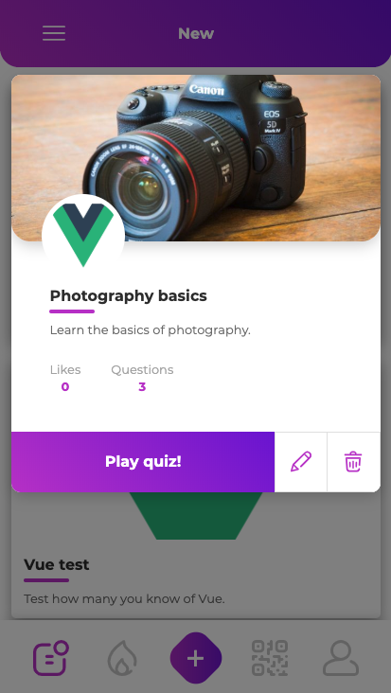

Screenshot 6 - Profiel met je quizzes.

Screenshot 7 - Overzicht van de nieuwe quizzes.

Screenshot 8 – Quiz informatie.

# 7 Technologieën

Voor Luo heb ik gebruik gemaakt van het front-end framework Vue in combinatie met Vue Router, Firestore en Vuex. Ik heb Firestore gebruikt als database, omdat ik me voornamelijk in front-end zaken verdiepen mij daar volop op wou focussen.

## Vue

Vue is veruit mijn favoriete framework om applicaties mee te ontwikkelen. Ik heb lang gebruik gemaakt van React, maar heb mij uiteindelijk voorgenomen om Vue ook eens onder de loep te nemen. Ik gebruik het nu bijna voor elk project. Daarom was het voor mij geen moeilijke keuze om te beslissen wat ik ging gebruiken voor Luo. Ik ben hier het meest vertrouwd mee.

## Firestore

Ik heb dit al enkele keren gebruikt en vind het heel fijn om mee te werken. Het leukste aan Firestore vind ik de real time updates, je hebt toegang tot de onSnapshot() functie die continue gaat “luisteren“ naar aanpassingen in de database en deze via websockets gaat pushen naar de client. Door het reactivity system van Vue zal je applicatie dus ook live worden bijgewerkt. Naast Firestore heb je ook de mogelijkheid om gebruik te maken van cloud functions, dit zijn functies die op de servers van Firebase zelf worden uitgevoerd. Ik gebruik deze om bepaalde calculaties uit te voeren indien er een waarde in Firestore veranderd. Zo zal de variabele "likes" automatisch verhogen indien er een user id wordt opgeslagen in de likedBy array van een quiz.

## Vue Router

Een package waarmee je routing kan toevoegen in je applicatie. In de Route.js file kan je routes specificeren waaraan je aan elke route een component kan hangen dat op zijn manier dient als root component. In deze file controleer ik ook of de gebruiker via Firebase is ingelogd of niet. Dit is nodig omdat er enkele routes moeten worden beveiligd tegen gebruikers die niet ingelogd zijn zoals quizzes aanmaken, etc.

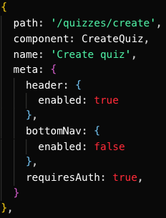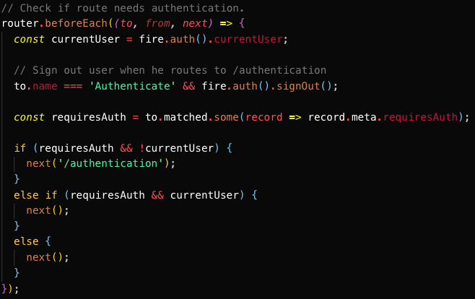

Figuur 1

Figuur 2

Op *Figuur 1* zie je een voorbeeld van een route in Route.js die naar de pagina gaat om een quiz te kunnen aanmaken. Zoals je op dit figuur kan zien staat er in de meta tag een key genaamd “requiresAuth”. In *Figuur 2* Hebben we dan toegang tot deze meta variabele en kunnen we beslissen of de gebruiker hier al dan niet toegang tot heeft.

## Vuex

Ook gemaakt door de ontwikkelaars van Vue en komt ook standaard bij applicaties die ik opstart. Dit is een zeer handige package die er voor zorgt dat je een globale state ter beschikking hebt, ook wel de store genoemd. Deze store is de plaats waar ik al mijn fetch request naar Firestore heb geplaatst. Doordat deze data in de store is opgeslagen, heeft elk component dit ter beschikking. Hieronder zie je een klein schema hoe Vuex te werk gaat. Je ziet dat de componenten verschillende variabelen en requests gaan raadplegen in de Vuex store.

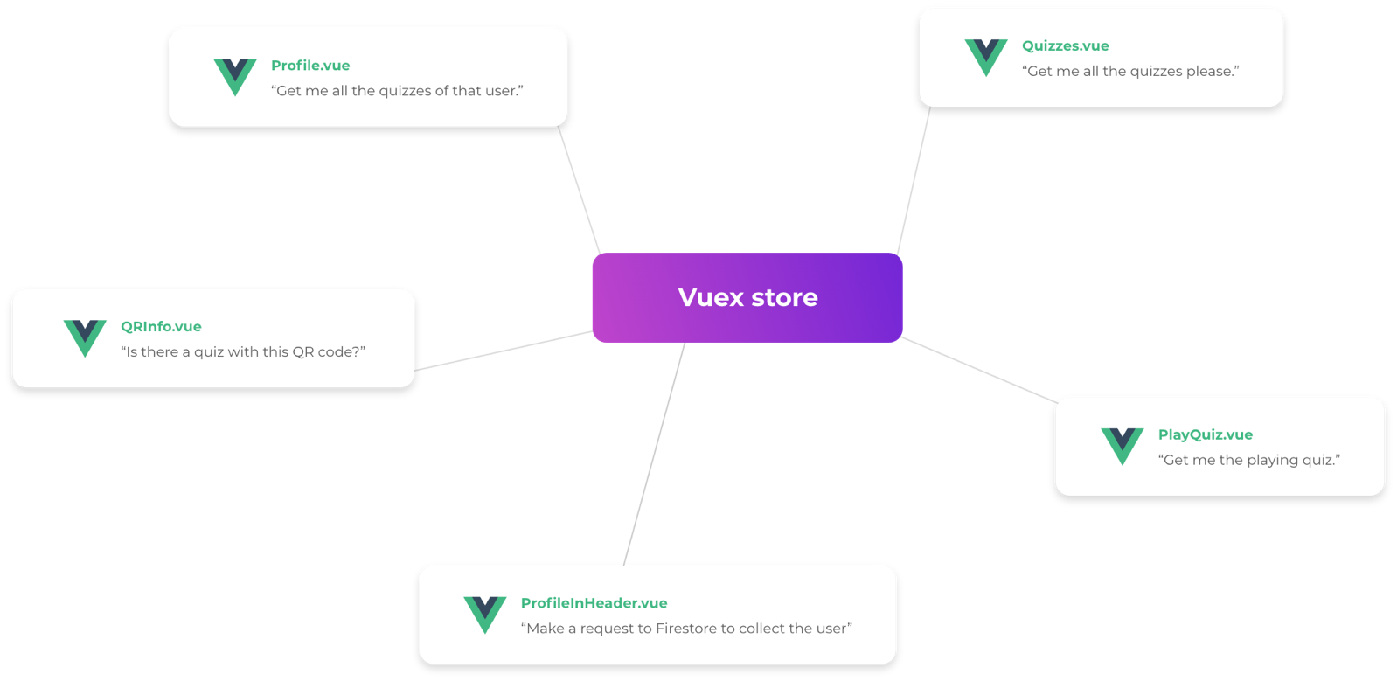

# 8 Usability tests

Ik heb de applicatie door enkele personen laten testen en daaruit volgde onderstaande feedback:

* Wanneer je een quiz aan het spelen bent en je zit met een toestel dat niet zo hoog is, wordt alles op elkaar gepropt.
  + Oplossing: Ik heb de foto bovenaan iets smaller gemaakt in de hoogte en op deze foto een knopje voorzien die er voor zorgt dat de foto hoger wordt wanneer er op wordt geklikt. Ook is het mogelijk om te scrollen door de antwoorden.
* Dit probleem deed zich ook voor op de Profile en QuizEnd page.
  + Oplossing: Header smaller maken in de hoogte en op de plaatsen waar het kan er voor zorgen dat je kan scrollen.
* Wanneer je een vraag aan het maken bent en je na het toevoegen van je antwoorden op submit drukt, ga je naar de vogende stap waar je een correct antwoord moet selecteren. Wanneer je in deze stap zit is het knopje “add answer” nog steeds zichtbaar van de vorige stap. Ik had van verschillende mensen de feedback gekregen dat dit knopje beter weg kan wanneer men een correct antwoord moet selecteren.
* Wanneer je een vraag aan het maken bent en je na het toevoegen van je antwoorden op enter klikt, zou je naar de volgende stap moeten gaan waar je een correct antwoord moet selecteren.
  + Oplossing: Enter click event toevoegen die de volgende stap opent.
* Het modal om een vraag toe te voegen iets robuuster maken. Wanneer je perongeluk naast dit modal klikt, ben je je vraag kwijt.
  + Oplossing: Data die de gebruiker heeft ingevuld in de Vuex state opslaan, zodat wanneer hij naast het modal klikt de data niet verloren gaat.
* Op de profile page staat vermeld hoeveel quizzes een bepaalde gebruiker al heeft gespeeld. Deze informatie is voor velen niet relevant.
  + Oplossing: Ik heb deze informatie vervangen door het aantal volgers te weergeven van die bepaalde gebruiker.

# 9 Eigen ondervindingen

Tijdens de ontwikkeling zijn er enkele puntjes naar boven gekomen waar ik extra aandacht aan wou besteden. Zo is de report functie voor mij een van de belangrijkste features in de applicatie. Omdat iedereen quizzes kan aanmaken, wou ik voorkomen dat er onjuiste informatie gebruikt werd in de quizzes of dat gebruikers met slechte bedoelingen quizzes aanmaken die hier niet thuis horen. De report functie is dan ook zeer belangrijk en zou er voor kunnen zorgen dat de community elkaar controleert. Indien er een report zou gemeld worden, kunnen de “beheerders” hier direct op in springenen de des betreffende quiz blokkeren/verwijderen.

Nog een ander puntje dat naar boven kwam, was het feit dat niet elke gebruiker bij het aanmaken van een quiz een foto wil toevoegen. Ik had dit zo voorzien in mijn design en wou deze per se doorvoeren in mijn applicatie. Doordat elke quiz minstens 1 categorie moet bevatten, heb ik besloten om minstens 2 voorbeeldafbeeldingen te voorzien per categorie. Wanneer een gebruiker een quiz aanmaakt zonder een foto toe te voegen, zal er automatisch één van deze 2 afbeeldingen gekozen worden.

# 10 GitHub

Alle files en code kan je terug vinden in mijn GitHub repository. Deze is terug te vinden op onderstaande link.

<https://github.com/PeeJeeDR/luo>

Zoals eerder vermeld heb ik via GitHub Projects gewerkt om mijn project te plannen. Elk issue heeft zijn eigen commit nummer zodat je in de commit history makkelijk kan terug wat ik toen had gedaan. Het Kanban bord kan je terug vinden op onderstaande link.

<https://github.com/PeeJeeDR/luo/projects/6>

Mappenstructuur GitHub repository:

/design

* Hierin vind je de designs van Luo terug.

/luo

* Dit is de Vue applicatie zelf. In deze folder zit een aparte README.md file voor de installatie.

/paper

* Hierin vind je deze paper terug.

/teaser-demo

* Bevat het script en assets die nodig waren voor het teaser en het demo filmpje.

# 11 Toekomst van Luo

Ik ben niet van plan om te stoppen met dit project na mijn opleiding. Ik vind het zeer fijn om te werken aan deze applicatie en heb van verschillende personen goede feedback gekregen dat ze zeker het nut inzien van Luo. De volgende features / issues zou ik graag willen toepassen in de toekomst:

* Op het einde van een quiz bekijken hoeveel procent van de gebruikers die de quiz hebben gespeeld de vragen juist of fout hadden beantwoord.
* Ik zou de backend graag zelf schrijven om op deze manier nog meer vrijheid te hebben en makkelijker nieuwe features te ontwikkelen.
* Om de realtime updates te behouden wil ik graag Pusher bekijken.
* Misschien een rebranding uitvoeren.
* Nu kan iedereen een quiz maken in een taal naar keuze. Aangezien er gebruikers uit verschillende landen deze app kunnen gebruiken zou ik er een filter in willen steken waarmee je kan filteren op taal.
* Momenteel is het enkel mogelijk om multiple choice vragen aan te maken. In de toekomst zou ik meer speelmodussen willen voorzien, zoals open vragen, drag and drop en fill in the blanks.

# 11 Timesheet

* 4 april 2019
  + Aanmaken GitHub repository. <https://github.com/PeeJeeDR/luo>
* 5 april 2019
  + Logo ontwerp van LUO.
  + Wireframe + design van splash screen.
* 7 april 2019
  + Wireframing + design van authentication page.
* 10 april 2019
  + Wireframing + design quiz overview.
  + Design van app components.
* 12 april 2019
  + Research doen welke technologieën ik ga gebruiken.
  + Vue project aanmaken.
  + Header component toegevoegd.
* 13 april 2019
  + Firebase toevoegen aan het project.
  + Authentication page toegevoegd.
  + Je kan jezelf registreren op firebase.
* 16 april 2019
  + Routes beveiligen voor niet ingelogde gebruikers.
* 20 april 2019
  + Form validation op het login/registreren formulier.
  + Na het registreren de user opslaan in de database (Firestore).
* 21 april 2019
  + Quizzes table toegevoegd in de database.
  + Quizzes tonen in het overzicht.
* 24 april 2019
  + Speel knop toegevoegd aan de navigatie onderaan.
* 29 april 2019
  + Een test page toegevoegd om enkele acties uit te voeren op de database.
* 30 april 2019
  + Manifest file toegevoegd zodat de app kan geplaatst worden op het startscherm van je telefoon.
* 1 mei 2019
  + Styling navigatie onderaan.
  + Navigatie onderaan in de app toevoegen.
  + Header toevoegen in de applicatie.
  + Quiz genereren in de test api.
* 2 mei 2019
  + Loading state in Vuex toevoegen voor wanneer de quizzes aan het laden zijn.
* 4 mei 2019
  + Populaire en nieuwe quizzes tonen in het overzicht van de app.
* 5 mei 2019
  + Pagina transitions toegevoegd.
  + Categorieën toegevoegd zodat je hier op kan filteren.
* 6 mei 2019
  + De pagina en het modal toegevoegd voor het aanmaken van vragen.
* 7 mei 2019
  + Antwoorden kunnen toevoegen en deze opslaan in Vuex.
  + Quizzes via het formulier toevoegen aan de database.
* 10 mei 2019
  + De titel, omschrijving en public state kunnen kiezen wanneer men een nieuwe quiz aanmaakt.
  + Foto’s kunnen uploaden in de database.
* 12 – 14 en 18 mei 2019
  + Code refactor van modals.
  + Quiz kunnen opslaan met een geselecteerde categorie.
  + Een custom image kunnen toevoegen aan je quiz.
* 19 en 20 mei 2019
  + Wireframing + design van profiel pagina.
  + Informatie van de gebruiker die ingelogd is laten zien op deze pagina.
* 21 mei 2019
  + Mogelijk om je profielfoto aan te passen.
  + Header animeren wanneer we navigeren naar een andere pagina.
* 22 – 23 mei 2019
  + Code refactor van modals.
  + Wanneer je een quiz opslaat in de database komt de id van deze quiz in een array “quizzesMade” van die bepaalde user in de database.
  + Eerste Firestore cloud function toegevoegd die gaat tellen hoeveel elementen er in de array “quizzesMade” zitten en dat resultaat gaat opslaan in een nieuwe variabele.
* 24 mei 2019
  + Quizzes ophalen uit de database aan de hand van de id van de gebruiker en dit resultaat tonen op de profiel pagina.
* 26 mei 2019
  + Wireframing + design van quizzes spelen.
  + Quiz informatie modal toegevoegd in de applicatie.
* 27 mei 2019
  + Quiz kunnen spelen.
  + Einde van een quiz toegevoegd.
* 28 mei 2019
  + De id van de gebruiker opslaan die een quiz heeft gespeeld in de array “playedBy” van die bepaalde quiz. Met een cloud function wordt ook geteld hoeveel elementen deze bevat.
* 29 mei 2019
  + Gebruikers die niet ingelogd zijn en dus ook geen id hebben krijgen er een toegewezen via LocalStorage om de playedBy array van een quiz te kunnen vullen.
  + Gebruikers die niet ingelogd zijn kunnen geen quizzes aanmaken.
  + Quizzes kunnen liken na het spelen van een quiz.
* 30 – 31 mei 2019
  + Valdatie toegevoegd wanneer je een vraag wilt aanmaken.
  + Je kan nu quizzes reporten.
  + Likes tonen van een gebruiker op de profiel pagina.
* 1 juni 2019
  + Vragen tijdens het aanmaken kunnen deleten.
* 2 juni 2019
  + Logout knop in sidebar toegevoegd.
  + Gebruiker kan een categorie voorstellen. Deze komt in de database te zitten.
* 3 – 4 juni 2019
  + Code refactoring.
  + QR code quizzes en scanner toegevoegd.
  + CSS fixes en bug fixing.
  + Optie om quizzes te deleten.
  + Filter quizzes die zijn verwijderd..
* 5 juni 2019
  + Bug fixing.
  + Sample images toevoegen aan de hand van een geselecteerde categorie.
* 6 - 7 juni 2019
  + Css fixes.
  + Notifications
* 8 juni 2019
  + Code refactor.
  + Mogelijk om andere users te volgen.
* 9 juni 2019
  + Offline firestore caching.
  + Bug fixing.
* 10 juni 2019
  + Geluiden toegevoegd aan de applicatie.
* 11 juni 2019
  + Wanneer de gebruiker een quiz heeft aangepast en dan op back drukt vraagt de applicatie of de gebruiker zeker is van zijn keuze.
  + Antwoorden door elkaar schudden wanneer we een quiz aan het spelen zijn.

# 12 Conclusie

Na ongeveer 3 maanden gewerkt te hebben aan deze applicatie kan ik zeggen dat ik zowel tevreden als trots ben op mijn product. Ik heb tijdens mijn opleiding enorm veel ontdekt en bijgeleerd, al moet ik zeggen dat wat je ziet in school slechts het puntje van de ijsberg is. Je leert pas echt bij door je continue bij te scholen, opzoek werk te doen en te leren uit je fouten. Zoals eerder vermeld heb ik nog de intentie om door te gaan met Luo!